一年级数学上册知识要点及易错题(人教版)

第一单元 准备课
1、 数一数
数数：数数时，按一定的顺序数，从1开始，数到最后一个物体所对应的那个数，即最后数到几，就是这种物体的总个数。
2、 比多少
同样多：当两种物体一一对应后，都没有剩余时，就说这两种物体的数量同样多。
比多少：当两种物体一一对应后，其中一种物体有剩余，有剩余的那种物体多，没有剩余的那种物体少。
比较两种物体的多或少时，可以用一一对应的方法。

第二单元 位置

1、认识上、下
体会上、下的含义：从两个物体的位置理解：上是指在高处的物体，下是指在低处的物体。
2、认识前、后
体会前、后的含义：一般指面对的方向就是前，背对的方向就是后。
同一物体，相对于不同的参照物，前后位置关系也会发生变化。
从而得出：确定两个以上物体的前后位置关系时，要找准参照物，选择的参照物不同，相对的前后位置关系也会发生变化。
3、认识左、右
以自己的左手、右手所在的位置为标准，确定左边和右边。右手所在的一边为右边，左手所在的一边为左边。
要点提示：在确定左右时，除特殊要求，一般以观察者的左右为准。

第三单元 1-5的认识和加减法

一、 1--5的认识
1、1—5各数的含义：每个数都可以表示不同物体的数量。有几个物体就用几来表示。
2、1—5各数的数序
从前往后数：1、2、3、4、5.
从后往前数：5、4、3、2、1.
3、1—5各数的写法：根据每个数字的形状，按数字在田字格中的位置，认真、工整地进行书写。
二、比大小
1、前面的数等于后面的数，用“=”表示，即3=3，读作3等于3。前面的数大于后面的数，用“＞”表示，即3＞2，读作3大于2。前面的数小于后面的数，用“＜”表示，即3＜4，读作3小于4。
2、填“＞”或“＜”时，开口对大数，尖角对小数。
三、第几
1、确定物体的排列顺序时，先确定数数的方向，然后从1开始点数，数到几，它的顺序就是“第几”。第几指的是其中的某一个。
2、区分“几个”和“第几”
“几个”表示物体的多少，而“第几”只表示其中的一个物体。
四、分与合
数的组成：一个数（1除外）分成几和几，先把这个数分成1和几，依次分到几和1为止。例如：5的组成有1和4,2和3,3和2,4和1.
把一个数分成几和几时，要有序地进行分解，防止重复或遗漏。
五、加法
1、加法的含义：把两部分合在一起，求一共有多少，用加法计算。
2、加法的计算方法：计算5以内数的加法，可以采用点数、接着数、数的组成等方法。其中用数的组成计算是最常用的方法。
六、减法
1、减法的含义：从总数里去掉（减掉）一部分，求还剩多少用减法计算。
2、减法的计算方法：计算减法时，可以用倒着数、数的分成、想加算减的方法来计算。
七、0
1、0的意义：0表示一个物体也没有，也表示起点。
2、0的读法：0读作：零
3、0的写法：写0时，要从上到下，从左到右，起笔处和收笔处要相连，并且要写圆滑，不能有棱角。
4、0的加、减法：任何数与0相加都得这个数，任何数与0相减都得这个数，相同的两个数相减等于0.
如：0+8=8 9-0=9 4-4=0

第四单元 认识图形
1、长方体的特征：长长方方的，有6个平平的面，面有大有小。
如图：
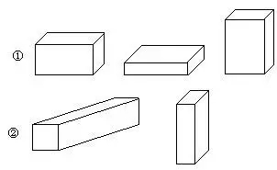
2、正方体的特征：四四方方的，有6个平平的面，面的大小一样。
如图：
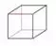
3、圆柱的特征：直直的，上下一样粗，上下两个圆面大小一样。放在桌子上能滚动。立在桌子上不能滚动。
如图：
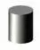
4、球的特征：圆圆的，很光滑，它的表面是曲面。放在桌子上能向任意方向滚动。
5、立体图形的拼摆：用长方体或正方体能拼组出不同形状的立体图形，在拼好的立体图形中，有一些部位从一个角度是看不到的，要从多个角度去观察。用小圆柱可以拼成更大的圆柱。

第五单元 6-10的认识和加减法

一、6—10的认识：
1、数数：根据物体的个数，可以用6—10各数来表示。数数时，从前往后数也就是从小往大数。
2、10以内数的顺序：
（1）从前往后数：0、1、2、3、4、5、6、7、8、9、10。
（2）从后往前数：10、9、8、7、6、5、4、3、2、1、0。
3、比较大小：按照数的顺序，后面的数总是比前面的数大。
4、序数含义：用来表示物体的次序，即第几个。
5、数的组成：一个数（0、1除外）可以由两个比它小的数组成。如：10由9和1组成。
记忆数的组成时，可由一组数想到调换位置的另一组。
二、6—10的加减法
1、10以内加减法的计算方法：根据数的组成来计算。
2、一图四式：根据一副图的思考角度不同，可写出两道加法算式和两道减法算式。
3、“大括号”下面有问号是求把两部分合在一起，用加法计算。“大括号 ”上面的一侧有问号是求从总数中去掉一部分，还剩多少，用减法计算。
三、连加连减
1、连加的计算方法：计算连加时，按从左到右的顺序进行，先算前两个数的和，再与第三个数相加。
2、连减的计算方法：计算连减时，按从左到右的顺序进行，先算前两个数的差，再用所得的数减去第三个数。
四、加减混合
加减混合的计算方法：计算时，按从左到右的顺序进行，先把前两个数相加（或相减），再用得数与第三个数相减（或相加）。

第六单元 11-20各数的认识

1、数数：根据物体的个数，可以用11—20各数来表示。
2、数的顺序：11—20各数的顺序是：11、12、13、14、15、16、17、18、19、20、
3、比较大小：可以根据数的顺序比较，后面的数总比前面的数大，或者利用数的组成进行比较。
4、11—20各数的组成：都是由1个十和几个一组成的，20由2个十组成的。如：1个十和5个一组成15。
5、数位：从右边起第一位是个位，第二位是十位。
6、11—20各数的读法：从高位读起，十位上是几就读几十，个位上是几就读几。20的读法，20读作：二十。
7、写数：写数时，对照数位写，有1个十就在十位上写1，有2个十就在十位上写2.有几个一，就在个位上写几，个位上一个单位也没有，就写0占位。
8、十加几、十几加几与相应的减法
（1）、10加几和相应的减法的计算方法：10加几得十几，十几减几得十，十几减十得几。
如：10+5=15 17-7=10 18-10=8
（2）、十几加几和相应的减法的计算方法：计算十几加几和相应的减法时，可以利用数的组成来计算，也可以把个位上的数相加或相减，再加整十数。
（3）、加减法的各部分名称：
在加法算式中，加号前面和后面的数叫加数，等号后面的数叫和。
在减法算式中，减号前面的数叫被减数，减号后面的数叫减数，等号后面的数叫差。
9、解决问题
求两个数之间有几个数，可以用数数法，也可以用画图法。还可以用计算法（用大数减小数再减1的方法来计算）。

第七单元 认识钟表

1、认识钟面
钟面：钟面上有12个数，有时针和分针。
分针：钟面上又细又长的指针叫分针。
时针：钟面上又粗又短的指针叫时针。
2、钟表的种类：日常生活中的钟表一般分两种，一种：挂钟，钟面上有12个数，分针和时针。另一种：电子表，表面上有两个点“：”，“：”的左边和右边都有数。
3、认识整时：分针指向12，时针指向几就是几时；电子表上，“：”的右边是“00”时表示整时，“：”的左边是几就是几时。
4、整时的写法：整时的写法有两种：写成几时或电子表数字的形式。如：8时或8:00

第八单元 20以内的进位加法

1、9加几计算方法：计算9加几的进位加法，可以采用“点数”“接着数”“凑十法”等方法进行计算，其中“凑十法”比较简便。
利用“凑十法”计算9加几时，把9凑成10需要1，就把较小数拆成1和几，10加几就得十几。
2、8、7、6加几的计算方法：（1）点数；（2）接着数；（3）凑十法。可以“拆大数、凑小数”，也可以“拆小数、凑大数”。
3、5、4、3、2加几的计算方法：（1）“拆大数、凑小数”。（2）“拆小数、凑大数”。
4、解决问题
（1）解决问题时，可以从不同的角度观察、分析、从而找到不同的解题方法。
（2）求总数的实际问题，用加法计算。

第九单元 总复习
略。

易错题练习及答案
我会填。
1、把下列各数按从小到大的顺序排列。
10 6 3 20 15
（ ）<（ ）<（ ）<（ ）<（ ）
2、写一写，填一填。
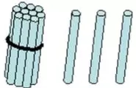
（ ）个十和（ ）个一是（ ）
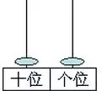
（ ）个十和（ ）个一是（ ）
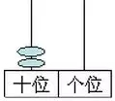
（ ）个十是（ ）
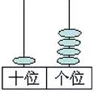
（ ）个十和（ ）个一是（ ）
3、
（1）10里面有（ ）个一；20里面有（ ）个一。
（2）20里面有（ ）个十，减少1个十是（ ）。
（3）10里面有（ ）个十，添上1个十是（ ）。
（4）1个十和8个一合起来是（ ），添上下1个一是（ ）。
（5）13里面有（ ）个一；13里面有（ ）个十和（ ）个一。

4、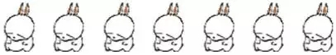
（1）一共有（ ）只小兔，再添上（ ）只就是10只。
（2）从右数起，把第4只小兔涂黑。
（3）把左边的4只小兔圈起来。

5、用下列的数，写出不同的算式。
13 8 7 9 4 6 12 10
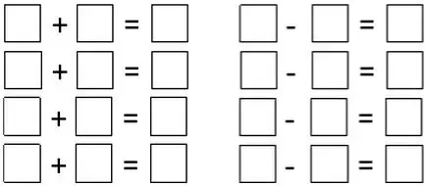
6、看图写出四个算式。
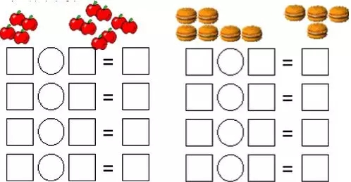
7、说图意，写算式。
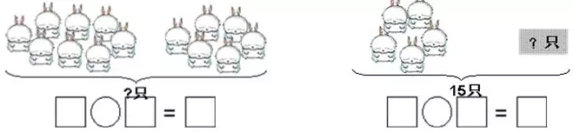
8、看图填空。
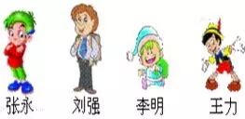 王力在李明的（后）面，刘强在李明的（ ）面。张永的后面是（ ），李明的前面是（ ）。刘强的前面有（ ）人，后面有（ ）人。
9、看图填空。
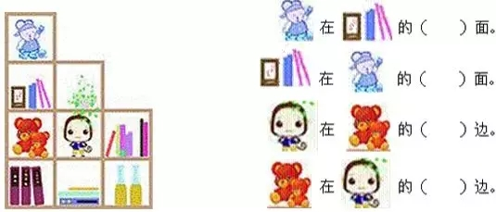
10、过1小时后是几时？
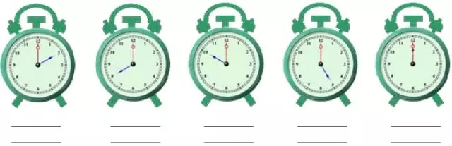
11、看图填空：
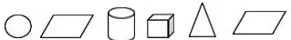
（１）一共有（ ）个图形。
（２）从右数起，把第３个图形涂黑。
（３）把左边的４个图形圈起来。
12、
（1）13里面有（ ）个一和（ ）个十，添上1个一是（ ）；（ ）个十和（ ）个一组成18，减少1个十是（ ）。
（2）10个一就是一个（ ），10里面有（ ）个十，10添上1个十是（ ），20里面有（ ）个十。
（3）15中的1表示（ ）个（ ），5表示（ ）个（ ）。
（4）十位上的数是1，个位上的数是6，这个数是（ ）。个位上是8，十位上是1，这个数是（ ）。
（5）1个十和6个一合起来是（ ）；1个一和6个十合起来是（ ）。2个十合起来是（ ）。
（6）19前面一个数是（ ），后面一个数是（ ）。
（7）与12相邻的两个数是（ ）和（ ）。
13、看图数一数，填一填。
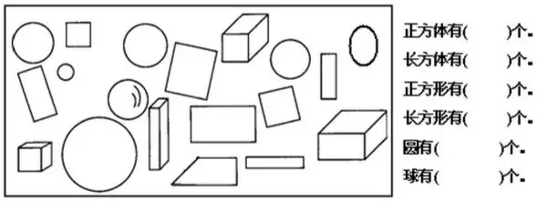

02看图列式。
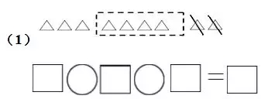
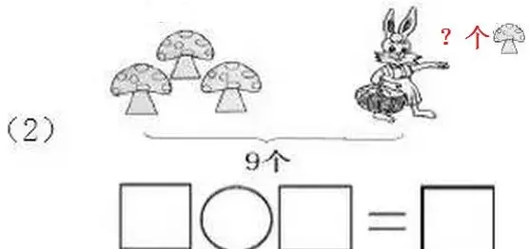
（3）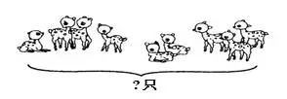

03用数学。
（1）
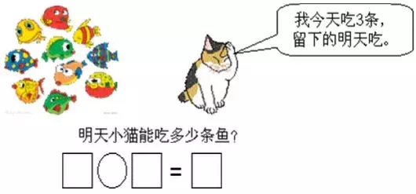
（2）
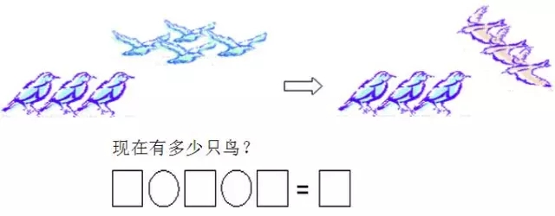
（3）
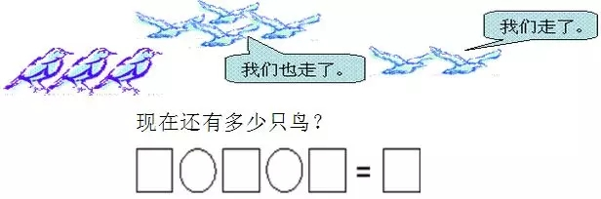
（4）

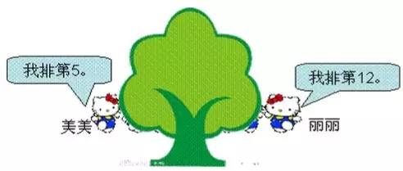
美美和丽丽之间有（ ）人。
（5）
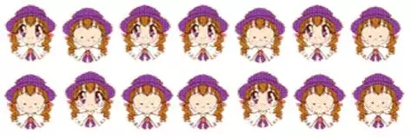
一共有多少人？
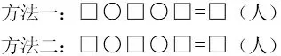
（6）
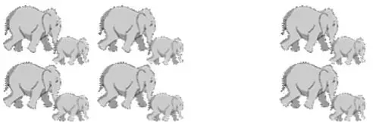
一共有多少头象？
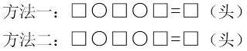
（7）
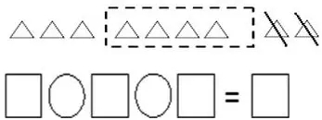
（8）
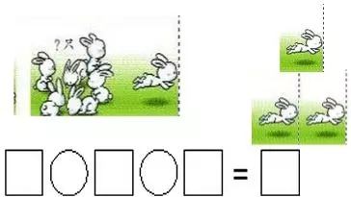
（9）
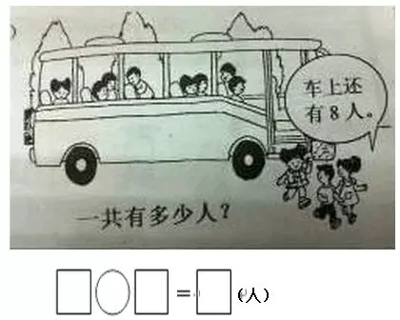
（10）
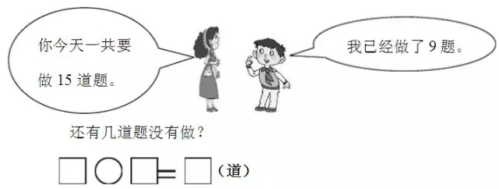
（11）
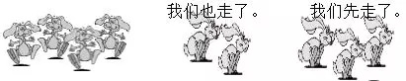
现在有几只？
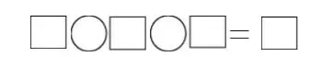
（12）
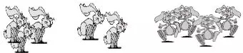
现在有几只？
（13）
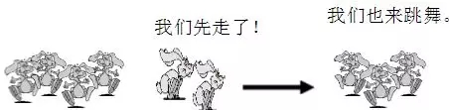
（14）爸爸买了一些作业本，我用了3本，还剩下10本。爸爸原来买了几本作业本？
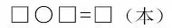
参考答案：
01我会填。
1、把下列各数按从小到大的顺序排列。
10 6 3 20 15
（3）<（6）<（10）<（15）<（20）
2、写一写，填一填。
（1）个十和（3）个一是（13）
（1）个十和（1）个一是（11）
（1）个十是（10）
（1）个十和（4）个一是（14）
3、
（1）10里面有（10）个一；20里面有（20）个一。
（2）20里面有（2）个十，减少1个十是（10）。
（3）10里面有（1）个十，添上1个十是（20）。
（4）1个十和8个一合起来是（18），添上1个一是（19）。
（5）13里面有（13）个一；13里面有（1）个十和（3）个一。
4、
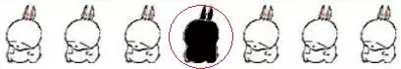
（1）一共有（7）只小兔，再添上（3）只就是10只。
（2）从右数起，把第4只小兔涂黑。
（3）把左边的4只小兔圈起来。
5、用下列的数，写出不同的算式。
13 8 7 9 4 6 12 10
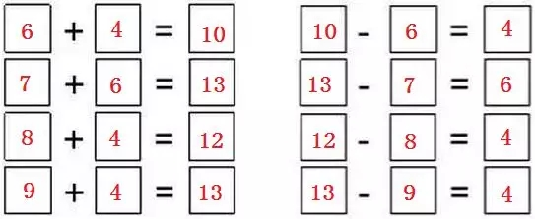
6、看图写出四个算式。
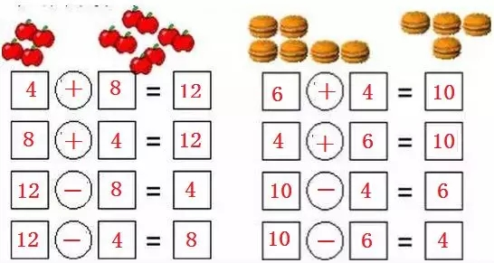
7、说图意，写算式。
８+6=14 15-5=10
8、看图填空。
王力在李明的（后）面，刘强在李明的（前）面。张永的后面是（刘强），李明的前面是（刘强）。刘强的前面有（１）人，后面有（２）人。
9、看图填空。
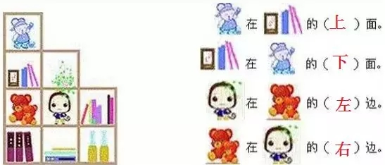
10、过1小时后是几时？
3时 ９时 11时 ６时 １时
11、、看图填空：
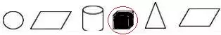
（１）一共有（６）个图形。
（２）从右数起，把第３个图形涂黑。
（３）把左边的４个图形圈起来。
12、
（1）13里面有（3）个一和（1）个十，添上1个一是（14）；（1）个十和（8）个一组成18，减少1个十是（8）。
（2）10个一就是一个（十），10里面有（1）个十，10添上1个十是（20），20里面有（2）个十。
（3）15中的1表示（1）个（十），5表示（5）个（一）。
（4）十位上的数是1，个位上的数是6，这个数是（16）。个位上是8，十位上是1，这个数是（18）。
（5）1个十和6个一合起来是（16）；1个一和6个十合起来是（61）。2个十合起来是（20）。
（6）19前面一个数是（18），后面一个数是（20）。
（7）与12相邻的两个数是（11）和（13）。
13、看图数一数，填一填。

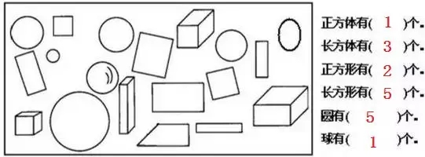
02看图列式。
（1）9-2-4=3 （2）9-3=6 （3）4+2+3=9
03 用数学。
（1）10-3=7 （2）3+4-1=3 （3）9-2-4=3
（4）美美和丽丽之间有（ 6 ）人。
5、6、7、8、9、10、11、12
（5） 方法一：5+5+4=14（人） 方法二：6+4+4=14（人）
（6） 方法一：4+4+4=12（头） 方法二：6+4+2=12（头）
（7）9-2-4=3
（8）9-3-1=5
（9）8+3=11
（10）15-9=6（道）
（11）9-3-2=4
（12）3+2+4=9
（13）6-2+3=7
（14）10+3=13（本）

